**Correction fiche 1 : Localisation Louvre-Lens**

**Activité 1 : Le Louvre-Lens : reconvertir un territoire du bassin minier**

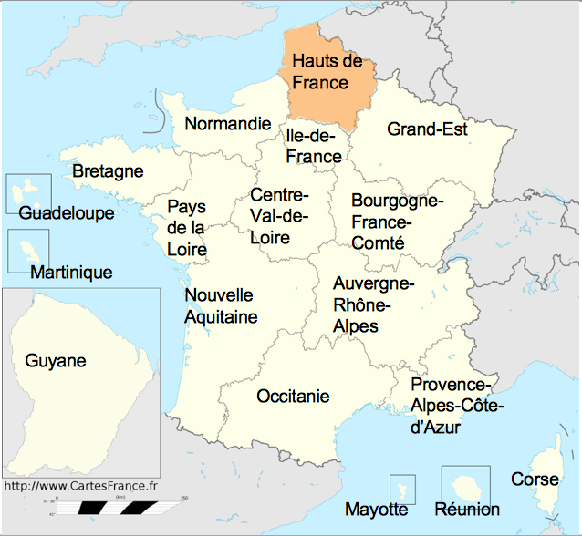

**1- Les régions françaises :**

**2- Les départements du Nord et du Pas-de-Calais :** 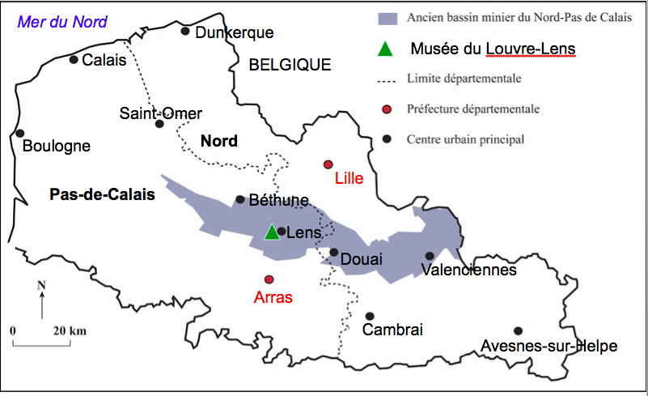

**3- Image Google Earth, 2006**

* Entourez en vert le stade Bollaert.
* Entourez en bleu la gare de Lens.
* Entourez en noir les terrils jumeaux de Loos-en-Gohelle.

